**TRƯỜNG ĐH CÔNG NGHỆ THÔNG TIN – ĐHQG TPHCM**

**KHOA CÔNG NGHỆ PHẦN MỀM**

**----🙣🕮🙡----**

**BÁO CÁO ĐỒ ÁN**

**NGÔN NGỮ LẬP TRÌNH JAVA**

**ĐỀ TÀI**

**QUẢN LÝ THƯ VIỆN**

**Nhóm thực hiện:**

**Nguyễn Tấn Phát 17520879**

**Dương Thị Thu Thủy 17521119**

**Nguyễn Phi Khang 17520616**

**Giáo viên hướng dẫn: Lê Thanh Trọng**

**Lớp : SE330.K21**

Hồ Chí Minh, ngày 20 tháng 07 năm 2020

**TRƯỜNG ĐH CÔNG NGHỆ THÔNG TIN – ĐHQG TPHCM**

**KHOA CÔNG NGHỆ PHẦN MỀM**

**----🙣🕮🙡----**

**BÁO CÁO ĐỒ ÁN**

**NGÔN NGỮ LẬP TRÌNH JAVA**

**ĐỀ TÀI**

**QUẢN LÝ THƯ VIỆN**

**Nhóm thực hiện:**

**Nguyễn Tấn Phát 17520879**

**Dương Thị Thu Thủy 17521119**

**Nguyễn Phi Khang 17520616**

**Giáo viên hướng dẫn: Lê Thanh Trọng**

**Lớp : SE330.K21**

Hồ Chí Minh, ngày 20 tháng 07 năm 2020

**MỤC LỤC**

DANH SÁCH BẢNG BIỂU 5

DANH SÁCH HÌNH ẢNH 6

LỜI NÓI ĐẦU 8

NHẬN XÉT CỦA GIÁO VIÊN 9

PHẦN 1: TỔNG QUAN 10

1.1 Khảo sát hiện trạng 10

1.1.1 Hiện trạng tổ chức 10

1.1.2 Hiện trạng nghiệp vụ 10

1.1.3 Hiện trạng tin học 10

1.2 Mô tả bài toán 10

1.3 Mục đích 11

1.4 Yêu cầu 12

1.5 Đối tượng sử dụng: 12

PHẦN 2: XÁC ĐỊNH MÔ HÌNH HÓA YÊU CẦU PHẦN MỀM 12

2.1 Bảng mô tả yêu cầu nghiệp vụ 12

2.2 Bảng trách nhiệm cho từng loại yêu cầu 13

2.3 Bảng mô tả quy định 14

2.4 Danh sách các biểu mẫu 15

2.5 Danh sách các yêu cầu bảo mật 17

2.6 Bảng trách nhiệm các yêu cầu bảo mật 17

PHẦN 3: SƠ ĐỒ USECASE 18

3.1 Sơ đồ usecase tổng quát 18

3.2 Usecase Quản lý sách 18

3.2.1 Sơ đồ: 18

3.2.2 Bảng mô tả usecase: 19

3.3 Usecase Quản lý đọc giả 22

3.3.1 Sơ đồ: 22

3.3.2 Bảng mô tả usecase: 22

3.4 Usecase Quản lý mượn 25

3.4.1 Sơ đồ: 25

3.4.2 Bảng mô tả usecase: 26

3.5 Usecase Quản lý trả 28

3.5.1 Sơ đồ: 28

3.5.2 Bảng mô tả usecase: 28

3.6 Usecase Quản lý phạt tiền 30

3.6.1 Sơ đồ: 30

3.6.2 Bảng mô tả usecase: 30

3.7 Usecase Thay đổi quy định 31

3.7.1 Sơ đồ: 31

3.7.2 Bảng mô tả usecase: 32

3.8 Usecase Lập báo cáo, thống kê 33

3.8.1 Sơ đồ: 33

3.8.2 Bảng mô tả usecase: 33

3.9 Usecase Quản lý nhân viên 35

3.9.1 Sơ đồ: 35

3.9.2 Bảng mô tả usecase: 35

PHẦN 4: SƠ ĐỒ LỚP MỨC PHÂN TÍCH 38

4.1 Sơ đồ lớp ở mức phân tích 38

4.2 Danh sách các lớp đối tượng và quan hệ 38

PHẦN 5: THIẾT KẾ DỮ LIỆU 39

5.1 Sơ đồ logic 39

5.2 Danh sách các bảng dữ liệu trong sơ đồ 40

5.3 Mô tả từng bảng dữ liệu 41

5.3.1 Bảng tbaccount : 41

5.3.2 Bảng tbadmin: 42

5.3.3 Bảng tbbaocaosachtratre: 42

5.3.4 Bảng tbbaocaotheotheloai: 43

5.3.5 Bảng tbctbaocaosachtratre: 43

5.3.6 Bảng tbctbaocaotheloai: 43

5.3.7 Bảng tbctphieumuon: 44

5.3.8 Bảng tbctphieutra: 44

5.3.9 Bảng tbdocgia: 45

5.3.10 Bảng tbloaidocgia: 46

5.3.11 Bảng tbphanquyen: 46

5.3.12 Bảng tbphieumuon: 46

5.3.13 Bảng tbphieuphat: 47

5.3.14 Bảng tbphieutra: 47

5.3.15 Bảng tbsach: 48

5.3.16 Bảng tbtacgia: 49

5.3.17 Bảng tbthamso: 49

5.3.18 Bảng tbtheloai: 50

PHẦN 6: THIẾT KẾ KIẾN TRÚC 50

6.1 Framework 50

6.2 Mô hình kiến trúc hệ thống 50

PHẦN 7: THIẾT KẾ GIAO DIỆN 51

7.1 Sơ đồ liên kết các màn hình 51

7.2 Danh sách các màn hình 52

7.3 Mô tả chi tiết các màn hình 54

7.3.1 Màn hình Đăng nhập 54

7.3.2 Màn hình Trang chủ 55

7.3.3 Màn hình Quản lý sách 56

7.3.4 Màn hình Quản lý tác giả 56

7.3.5 Màn hình Quản lý thể loại 57

7.3.6 Màn hình Quản lý đọc giả 58

7.3.7 Màn hình Quản lý loại đọc giả 58

7.3.8 Màn hình Quản lý mượn 59

7.3.9 Màn hình Quản lý trả 60

7.3.10 Màn hình Quản lý nhân viên 60

7.3.11 Màn hình Báo cáo tình hình mượn sách theo thể loại 61

7.3.12 Màn hình Báo cáo sách trả trễ 62

7.3.13 Màn hình Quy định thư viện 64

7.3.14 Màn hình Vai trò trong thư viện 64

7.3.15 Màn hình Giới thiệu 65

7.3.16 Màn hình Thông tin cá nhân 66

7.3.17 Màn hình Quản lý phạt tiền 66

7.3.18 Các popup thông báo 67

PHẦN 8: CÀI ĐẶT VÀ THỬ NGHIỆM 68

8.1 Công nghệ sử dụng 68

8.2 Sản phẩm 68

PHẦN 9: NHẬN XÉT VÀ KẾT LUẬN 69

9.1 Thuận lợi: 69

9.2 Khó khăn: 69

9.3 Kết quả đạt được: 69

PHẦN 10: HƯỚNG PHÁT TRIỂN 70

TÀI LIỆU THAM KHẢO 71

BẢNG PHÂN CÔNG CÔNG VIỆC 71

DANH SÁCH BẢNG BIỂU

Bảng 2.1 Danh sách các yêu cầu 12

Bảng 2.2 Trách nhiệm cho từng loại yêu cầu 13

Bảng 2.3 Mô tả các quy định 14

Bảng 2.4 Danh sách các yêu cầu bảo mật 17

Bảng 2.5 Bảng trách nhiệm các yêu cầu bảo mật 17

Bảng 4.1 Danh sách các lớp đối tượng và quan hệ 38

Bảng 5.1 Danh sách các bảng dữ liệu trong sơ đồ 40

Bảng 5.2 Bảng tbaccount 41

Bảng 5.3 Bảng tbadmin 42

Bảng 5.4 Bảng tbbaocaosachtratre 42

Bảng 5.5 Bảng tbbaocaotheotheloai 43

Bảng 5.6 Bảng tbctbaocaosachtratre 43

Bảng 5.7 Bảng tbctbaocaotheloai 43

Bảng 5.8 Bảng tbctphieumuon 44

Bảng 5.9 Bảng tbctphieutra 44

Bảng 5.10 Bảng tbdocgia 45

Bảng 5.11 Bảng tbloaidocgia 46

Bảng 5.12 Bảng tbphanquyen 46

Bảng 5.13 Bảng tbphieumuon 46

Bảng 5.14 Bảng tbphieuphat 47

Bảng 5.15 Bảng tbphieutra 47

Bảng 5.16 Bảng tbsach 48

Bảng 5.17 Bảng tbtacgia 49

Bảng 5.18 Bảng tbthamso 49

Bảng 5.18 Bảng tbtheloai 50

Bảng 7.1 Danh sách các màn hình 52

Bảng 8 Bảng mức độ hoàn thành các yêu cầu chức năng 68

DANH SÁCH HÌNH ẢNH

Hình 2.1 Biểu mẫu 1 15

Hình 2.2 Biểu mẫu 2 15

Hình 2.3 Biểu mẫu 3 15

Hình 2.4 Biểu mẫu 4 16

Hình 2.5 Biểu mẫu 5 16

Hình 2.6 Biểu mẫu 6 16

Hình 2.7 Biểu mẫu 7.1 17

Hình 2.8 Biểu mẫu 7.2 17

Hình 3.1 Sơ đồ usecase tổng quát 18

Hình 3.2 Sơ đồ usecase Quản lý sách 19

Hình 3.3 Sơ đồ usecase Quản lý đọc giả 22

Hình 3.4 Sơ đồ usecase Quản lý mượn 26

Hình 3.5 Sơ đồ usecase Quản lý trả 28

Hình 3.6 Sơ đồ usecase Quản lý phạt tiền 30

Hình 3.7 Sơ đồ usecase Thay đổi quy định 32

Hình 3.8 Sơ đồ usecase Lập báo cáo, thống kê 33

Hình 3.9 Sơ đồ usecase Quản lý nhân viên 35

Hình 4.1 Sơ đồ lớp mức phân tích. 38

Hình 5.1 Sơ đồ logic cơ sở dữ liệu 40

Hình 6.1 Mô hình kiến trúc hệ thống 51

Hình 7.1 Sơ đồ liên kết các màn hình 52

Hình 7.2 Màn hình Đăng nhập 55

Hình 7.3 Màn hình Trang chủ 56

Hình 7.4 Màn hình Quản lý sách 56

Hình 7.5 Màn hình Quản lý tác giả 57

Hình 7.6 Màn hình Quản lý thể loại 58

Hình 7.7 Màn hình Quản lý đọc giả 58

Hình 7.8 Màn hình Quản lý loại đọc giả 59

Hình 7.9 Màn hình Quản lý mượn 60

Hình 7.10 Màn hình Quản lý trả 60

Hình 7.11 Màn hình Quản lý nhân viên 61

Hình 7.12 Màn hình Báo cáo tình hình mượn sách theo thể loại 62

Hình 7.13 Màn hình in ấn Báo cáo tình hình mượn sách theo thể loại 62

Hình 7.14 Màn hình Báo cáo sách trả trễ 63

Hình 7.15 Màn hình in ấn Báo cáo sách trả trễ 63

Hình 7.16 Màn hình Quy định thư viện 64

Hình 7.17 Màn hình Vai trò 65

Hình 7.18 Màn hình Giới thiệu 66

Hình 7.19 Màn hình Thông tin cá nhân 66

Hình 7.20 Màn hình Quản lý phạt tiền 67

Hình 7.21 Popup cảnh báo 67

Hình 7.22 Thông báo thành công 67

Hình 7.23 Thông báo xác nhận xóa 68

LỜI NÓI ĐẦU

Sự phát triển không ngừng của công nghệ thông tin đã đi sâu vào trong đời sống con người. Nó làm thay đổi mọi mặt của cuộc sống theo hướng tự động hóa, giúp con người có thể hoàn thành công việc một cách hiệu quả và nhanh chóng, giảm sức người so với lao động thủ công. Nhiều ứng dụng công nghệ thông tin đã được phát triển một cách vượt bậc để ngày càng đáp ứng nhu cầu của con người. Trong đó phải kể đén các ứng dụng của công nghệ thông tin vào việc quản lý.

Áp dụng công nghệ thông tin trong quản lý giúp con người giảm thiểu đi việc quản lý thủ công mất nhiều thời gian, tiết kiệm chi phí và nguồn nhân lực, từ đó nâng cao hiệu quả công việc và đảm bảo chất lượng sản phẩm. Nắm bắt được xu thế đó, nhóm em đã chọn đề tài Quản lý Thư viện – một nhu cầu quản lý rất gần gũi và vô cùng cần thiết trong công tác quản lý trường học hiện nay.

Phần mềm giúp cho người quản lý và thủ thư của thư viện có thể thực hiện công việc dễ dàng, nhanh chóng và hiệu quả. Tất cả đều được tự động hóa trên máy tính thay cho công việc thủ công vất vả trước đây. Phần mềm được xây dựng bằng ngôn ngữ C# dựa trên mô hình 3 lớp – xu hướng lựa chọn để xây dựng phần mềm của các lập trình viên trên toàn thế giới hiện nay với mong muốn xây dựng giao diện thân thiện với người sử dụng.

Trong quá trình tìm hiểu và xây dựng phần mềm, nhóm em không thể tránh khỏi nhiều điều thiếu sót nên rất mong nhận được đóng góp ý kiến và nhận xét từ phía thầy cô và các bạn để đề tài được hoàn thiện hơn. Nhóm em xin chân thành cảm ơn thầy Lê Thanh Trọng đã hướng dẫn chúng em tận tình trong quá trình thực hiện đề tài này!

Hồ Chí Minh, 20/07/2020

NHẬN XÉT CỦA GIÁO VIÊN

………………………………………………………………………………………………………………………………………………………………………………………………………………………………………………………………………………………………………………………………………………………………………………………………

………………………………………………………………………………………………………………………………………………………………………………………………………………………………………………………………………………………………………………………………………………………………………………………………

………………………………………………………………………………………………………………………………………………………………………………………………………………………………………………………………………………………………………………………………………………………………………………………………

………………………………………………………………………………………………………………………………………………………………………………………………………………………………………………………………………………………………………………………………………………………………………………………………

………………………………………………………………………………………………………………………………………………………………………………………………………………………………………………………………………………………………………………………………………………………………………………………………

………………………………………………………………………………………………………………………………………………………………………………………………………………………………………………………………………………………………………………………………………………………………………………………………

………………………………………………………………………………………………………………………………………………………………………………………………

PHẦN 1: TỔNG QUAN

1.1 Khảo sát hiện trạng

1.1.1 Hiện trạng tổ chức

- Quản lý thư viện: Chịu trách nhiệm quản lý thư viện về mọi mặt.

- Thủ thư:

+ Chịu trách nhiệm quản lý các đầu sách trong thư viện, quản lý đọc giả, việc mượn trả sách của thư viện, quản lý phạt tiền nếu có sách trả trễ hoặc sách bị hư hỏng, mất.

+ Lập báo cáo, thống kê hàng tháng để báo cáo lên cấp trên.

- Đọc giả

+ Tra cứu thông tin và xem lịch sử mượn của bản thân.

1.1.2 Hiện trạng nghiệp vụ

**-** Nghiệp vụ Tiếp nhận sách mới.

- Nghiệp vụ Lập thẻ đọc giả.

- Nghiệp vụ Cho mượn sách.

- Nghiệp vụ Nhận trả sách

- Nghiệp vụ Lập phiếu thu tiền phạt.

- Nghiệp vụ Lập báo cáo thống kê.

- Nghiệp vụ Quản lý nhân viên thư viện.

- Nghiệp vụ Tra cứu sách

1.1.3 Hiện trạng tin học

- Thư viện trường có trang bị máy tính để bàn.

- Đọc giả đều biết sử dụng máy tính.

1.2 Mô tả bài toán

* Bài toán cần giải quyết: Xây dựng hệ thống quản lý thư viện đạt những yêu cầu sau:

- Phần mềm có giao diện dễ sử dụng.

- Cho phép lưu trữ các thông tin đầu sách, đọc giả, nhân viên và cho phép mở rộng lượng tài liệu về sau.

- Quản lý mượn, trả tài liệu, lập phiếu thu tiền phạt một cách dễ dàng, tính toàn và quản lý chính xác tổng nợ của đọc giả, thuận tiện cho thủ thư.

- Tìm kiếm thông tin tài liệu, đọc giả một cách nhanh chóng, dễ dàng.

- Cho phép thống kê, in ấn báo cáo, thay đổi và quản lý quy định hiệu quả.

- Đối tượng sử dụng: quản lý, thủ thư, nhân viên thư viện.

Các hoạt động nghiệp vụ của một thư viện sách thông thường có thể được tóm tắt như sau:

- Thư viện được quản lý bởi các nhân viên (quản lý, thủ thư). Thông tin nhân viên gồm: mã nhân viên, tên nhân viên, chức vụ, tài khoản, mật khẩu để đăng nhập. Người quản lý sẽ quản lý nhân viên.

- Tiếp nhận sách: sau khi nhập sách về, thủ thư phải nhập lại thông tin các đầu sách và đánh mã cho từng cuốn sách theo từng thể loại và sắp xếp chúng vào đúng vị trí lưu trữ.

- Mỗi đọc giả được cấp một thẻ đọc giả lưu các thông tin của đọc giả. Đọc giả muốn mượn sách thì ghi các mã sách cần mượn vào phiếu mượn. Sau khi kiểm tra đầy đủ thông tin phiếu mượn, thủ thư kiểm tra điều kiện mượn của đọc giả và cho phép mượn sách. Phiếu mượn sẽ được lưu trữ lại.

- Khi đọc giả trả sách: xác nhận thẻ đọc giả, xác định phiếu mượn, thủ thư sẽ đánh dấu vào sổ lưu trữ thông tin mượn trả sách. Sách bị trả trễ lịch hẹn sẽ bị phạt. Thủ thư sẽ tiền hành lập phiếu thu tiền phạt đối với đọc giả.

- Thủ thư sẽ lập báo cáo hằng tháng về tình hình mượn sách theo thể loại và lập báo cáo thống kê số sách trả trễ theo ngày.

1.3 Mục đích

Xây dựng phần mềm Quản lý thư viện nhằm:

- Giảm thiểu lượng công việc thủ công.

- Nâng cao hiệu quả trong công tác quản lý thư viện.

- Bảo mật thông tin và tiết kiệm thời gian.

- Tạo ra công cụ cho các thủ thư dễ dàng quản lý thư viện tốt hơn.

1.4 Yêu cầu

- Giao diện và bố cục phần mềm sắp xếp hợp lý, rõ ràng, tiện lợi cho người dùng cũng như việc quản lý.

- Phần mềm có thể lưu trữ một lượng lớn thông tin về đọc giả, sách, thể loại, tác giả…

- Bộ phận quản lý có thể điều chỉnh, cập nhật các thông tin thư viện.

- Hệ thống cập nhật liên tục các thay đổi của thư viện.

1.5 Đối tượng sử dụng:

- Quản lý: quản lý toàn bộ nghiệp vụ của thư viện

- Thủ thư: Không được quản lý nhân viên trong thư viện cũng như thay đổi các thông tin, quy định của thư viện.

- Đọc giả: Chỉ được tra cứu sách và xem thông tin của bản thân.

PHẦN 2: XÁC ĐỊNH MÔ HÌNH HÓA YÊU CẦU PHẦN MỀM

2.1 Bảng mô tả yêu cầu nghiệp vụ

Bảng 2.1 Danh sách các yêu cầu

|  |  |  |  |  |
| --- | --- | --- | --- | --- |
| **STT** | **Tên yêu cầu** | **Biểu mẫu** | **Quy định** | **Ghi chú** |
| 1 | Lập thẻ đọc giả | BM1 | QĐ01 |  |
| 2 | Tiếp nhận sách mới | BM2 | QĐ02 |  |
| 3 | Tra cứu sách | BM3 |  |  |
| 4 | Cho mượn sách | BM4 | QĐ03 |  |
| 5 | Nhận trả sách | BM5 | QĐ04 |  |
| 6 | Lập phiếu thu tiền phạt | BM6 | QĐ05 |  |
| 7 | Lập báo cáo | BM7.1, BM7.2 |  |  |
| 8 | Thay đổi quy định |  |  |  |

2.2 Bảng trách nhiệm cho từng loại yêu cầu

Bảng 2.2 Trách nhiệm cho từng loại yêu cầu

|  |  |  |  |  |
| --- | --- | --- | --- | --- |
| **STT** | **Nghiệp vụ** | **Người dùng** | **Phần mềm** | **Ghi chú** |
| 1 | Lập thẻ đọc giả | Cung cấp thông tin về đọc giả | Kiểm tra quy định và lưu trữ | Cho phép xóa, cập nhật lại hồ sơ, có thể thay đổi quy định tuổi, thời hạn có giá trị của thẻ |
| 2 | Tiếp nhận sách mới | Cung cấp thông tin về sách cần lưu trữ | Kiểm tra quy định và lưu trữ | Cho phép xóa, cập nhật lại hồ sơ, có thể thay đổi khoảng cách năm xuất bản, thay đổi số lượng và tên các thể loại |
| 3 | Tra cứu sách | Cung cấp thông tin sách | Tìm, xuất thông tin liên quan theo yêu cầu | Hiển thị sách theo thông tin được yêu cầu |
| 4 | Cho mượn sách | Chọn đọc giả và những sách đọc giả cần mượn | Kiểm tra tình trạng thẻ đọc giả, cập nhật những sách đọc giả mượn, cập nhật lại tình trạng sách, kiểm tra số lượng cho phép mượn và số ngày mượn tối đa | Có thể thay đổi quy định số lượng sách mượn tối đa, số ngày mượn tối đa |
| 5 | Nhận trả sách | Chọn những sách đọc giả trả | Cập nhật thông tin về sách đã trả, tính tiền phạt kỳ này |  |
| 6 | Lập phiếu thu tiền phạt | Cung cấp thông tin đọc giả | Kiểm tra số tiền thu không vượt quá số tiền đọc giả đang nợ, tính tổng nợ còn lại, lưu trữ |  |
| 7 | Lập báo cáo | Cung cấp thông tin về thời gian lập báo cáo | Thống kê và lưu trữ |  |
| 8 | Thay đổi quy định | Cung cấp thông tin các quy định cần thay đổi | Thay đổi quy định và lưu trữ | Thay đổi tuôi tối thiểu, tuổi tối đa, thời hạn có giá trị của thẻ, danh sách thể loại, khoảng cách năm xuất bản, số ngày mượn tối đa, số sách mượn tối đa |

2.3 Bảng mô tả quy định

Bảng 2.3 Mô tả các quy định

|  |  |  |
| --- | --- | --- |
| **STT** | **QUY ĐỊNH** | **VAI TRÒ** |
| 1 | QĐ01 | Tuổi đọc giả từ 18 đến 55. Thẻ đọc giả có giá trị 6 tháng |
| 2 | QĐ02 | Chỉ nhận các sách xuất bản trong vòng 8 năm |
| 3 | QĐ03 | Chỉ cho mượn với thẻ đọc giả còn hạn, không có sách mượn quá hạn, sách không có người đang mượn. Mỗi đọc giả có thể mượn tối đa 5 quyển trong một lần mượn. |
| 4 | QĐ04 | Mỗi ngày trả trễ phạt 1000/ngày. Sách bị hư hỏng hoặc mất khi trả sẽ phạt đúng bằng giá trị cuốn sách. |
| 5 | QĐ05 | Số tiền thu không vượt quá số tiền đọc giả đang nợ |

2.4 Danh sách các biểu mẫu

Hình 2.1 Biểu mẫu 1

Hình 2.2 Biểu mẫu 2

Hình 2.3 Biểu mẫu 3

Hình 2.4 Biểu mẫu 4

Hình 2.5 Biểu mẫu 5

Hình 2.6 Biểu mẫu 6

Hình 2.7 Biểu mẫu 7.1

Hình 2.8 Biểu mẫu 7.2

2.5 Danh sách các yêu cầu bảo mật

Bảng 2.4 Danh sách các yêu cầu bảo mật

|  |  |  |  |  |
| --- | --- | --- | --- | --- |
| **STT** | **Nghiệp vụ** | **Quản trị hệ thống** | **Thủ thư** | **Đọc giả** |
| 1 | Phân quyền | X |  |  |
| 2 | Lập thẻ độc giả | X | X |  |
| 3 | Nhập sách | X | X |  |
| 4 | Tra cứu sách | X | X | X |
| 5 | Quản lý mượn trả | X | X |  |
| 6 | Lập báo cáo | X | X |  |
| 7 | Thay đổi quy định | X |  |  |

2.6 Bảng trách nhiệm các yêu cầu bảo mật

Bảng 2.5 Bảng trách nhiệm các yêu cầu bảo mật

|  |  |  |  |
| --- | --- | --- | --- |
| **STT** | **Trách nhiệm** | **Phần mềm** | **Ghi chú** |
| 1 | Cho biết các người dùng mới và quyền hạn | Ghi nhận và thực hiện đúng | Có thể huỷ ,thay đổi quyền |
| 2 | Cung cấp tên và mật khẩu | Ghi nhận và thực hiện đúng | Có thể thay đổi mật khẩu |

PHẦN 3: SƠ ĐỒ USECASE

3.1 Sơ đồ usecase tổng quát

Hình 3.1 Sơ đồ usecase tổng quát

3.2 Usecase Quản lý sách

3.2.1 Sơ đồ:

Hình 3.2 Sơ đồ usecase Quản lý sách

3.2.2 Bảng mô tả usecase:

**\* Thêm:**

|  |  |
| --- | --- |
| Mô tả | Cho phép người dùng thêm các đối tượng vào danh sách sách, thể loại, tác giả |
| Dòng sự kiện chính | 1. Vào chức năng Quản lý sách 2. Người dùng chọn 1 trong các chức năng sau:  * Sách * Thể loại * Tác giả  1. Chọn thêm mới 1 đối tượng 2. Người dùng nhập đầy đủ thông tin bắt buộc. 3. Hệ thông kiểm tra tính hợp lý chính xác. 4. Thông báo thành công khi được ghi vào CSDL, ngược lại nếu xác nhận hủy hoặc thêm thất bại thông báo lỗi và yêu cầu nhập lại. |
| Dòng sự kiện phụ | Nếu User chọn “Hủy” thao tác thêm thoát và bắt đầu lại dòng 3 sự kiện chính |
| Các yêu cầu đặc biệt | Không có |
| Pre-condition | Người dùng là quản lý hoặc thủ thư đã đăng nhập vào hệ thống |
| Post-condition | Thông báo ghi thành công/ thất bại. |
| Điểm mở rộng | Không có |

**\* Xóa:**

|  |  |
| --- | --- |
| Mô tả | Cho phép người dùng xóa một đối tượng sách, thể loại, tác giả. |
| Dòng sự kiện chính | 1. Vào chức năng Quản lý sách 2. Người dùng chọn 1 trong các chức năng sau:  * Sách * Thể loại * Tác giả  1. Chọn đối tượng cần xóa 2. Hệ thống hiển thị hộp thoại xác nhận xóa 3. Chọn nút “Xóa” 4. Thông báo thành công khi xác nhận xóa |
| Dòng sự kiện phụ | Nếu xác nhận không xóa thì quay lại dòng sự kiện 3.  Nếu không chọn đối tượng nào để sửa thì Hệ thống hiện cảnh báo cho người dùng. |
| Các yêu cầu đặc biệt | Không có |
| Pre-condition | Người dùng là quản lý hoặc thủ thư đã đăng nhập vào hệ thống |
| Post-condition | Thông báo xóa thành công. |
| Điểm mở rộng | Không có |

**\* Sửa:**

|  |  |
| --- | --- |
| Mô tả | Cho phép người dùng chỉnh sửa một đối tượng sách, thể loại, tác giả. |
| Dòng sự kiện chính | 1. Vào chức năng Quản lý sách 2. Người dùng chọn 1 trong các chức năng sau:  * Sách * Thể loại * Tác giả  1. Chọn đối tượng cần sửa 2. Thay đổi thông tin đối tượng 3. Hệ thông kiểm tra tính hợp lý chính xác 4. Thông báo sửa thành công |
| Dòng sự kiện phụ | Chọn “Hủy” để chấm dứt thao tác sửa trở về dòng sự kiện 3.  Nếu thông tin không hợp lý thông báo lỗi yêu cầu nhập lại.  Nếu không chọn đối tượng nào để sửa thì Hệ thống hiện cảnh báo cho người dùng. |
| Các yêu cầu đặc biệt | Không có |
| Pre-condition | Người dùng là quản lý hoặc thủ thư đã đăng nhập vào hệ thống |
| Post-condition | Thông báo sửa thành công/ thất bại. |
| Điểm mở rộng | Không có |

**\* Tìm kiếm:**

|  |  |
| --- | --- |
| Mô tả | Cho phép người dùng tìm kiếm sách, thể loại, tác giả. |
| Dòng sự kiện chính | 1. Vào chức năng Quản lý sách 2. Người dùng chọn 1 trong các chức năng sau:  * Sách * Thể loại * Tác giả  1. Nhập giá trị vào khung tìm kiếm 2. Hệ thống thực hiện tra cứu thông tin tương ứng 3. Hiển thị nội dung tìm kiếm lên giao diện |
| Dòng sự kiện phụ | Không có |
| Các yêu cầu đặc biệt | Không có |
| Pre-condition | Người dùng là đọc giả, quản lý hoặc thủ thư đã đăng nhập vào hệ thống |
| Post-condition | Không có |
| Điểm mở rộng | Không có |

3.3 Usecase Quản lý đọc giả

3.3.1 Sơ đồ:

Hình 3.3 Sơ đồ usecase Quản lý đọc giả

3.3.2 Bảng mô tả usecase:

**\* Thêm:**

|  |  |
| --- | --- |
| Mô tả | Cho phép người dùng thêm đọc giả và loại đọc giả |
| Dòng sự kiện chính | 1. Vào chức năng Quản lý đọc giả 2. Người dùng chọn 1 trong các chức năng sau:  * Đọc giả * Loại đọc giả  1. Chọn thêm mới 1 đối tượng 2. Người dùng nhập đầy đủ thông tin bắt buộc. 3. Hệ thông kiểm tra tính hợp lý chính xác. 4. Thông báo thành công khi được ghi vào CSDL, ngược lại nếu xác nhận hủy hoặc thêm thất bại thông báo lỗi và yêu cầu nhập lại. |
| Dòng sự kiện phụ | Nếu User chọn “Hủy” thao tác thêm thoát và bắt đầu lại dòng 3 sự kiện chính |
| Các yêu cầu đặc biệt | Không có |
| Pre-condition | Người dùng là quản lý hoặc thủ thư đã đăng nhập vào hệ thống |
| Post-condition | Thông báo ghi thành công/ thất bại. |
| Điểm mở rộng | Không có |

**\* Xóa:**

|  |  |
| --- | --- |
| Mô tả | Cho phép người dùng xóa một đọc giả, loại đọc giả. |
| Dòng sự kiện chính | 1. Vào chức năng Quản lý đọc giả 2. Người dùng chọn 1 trong các chức năng sau:  * Đọc giả * Loại đọc giả  1. Chọn đối tượng cần xóa 2. Hệ thống hiển thị hộp thoại xác nhận xóa 3. Chọn nút “Xóa” 4. Thông báo thành công khi xác nhận xóa |
| Dòng sự kiện phụ | Nếu xác nhận không xóa thì quay lại dòng sự kiện 3.  Nếu không chọn đối tượng nào để sửa thì Hệ thống hiện cảnh báo cho người dùng. |
| Các yêu cầu đặc biệt | Không có |
| Pre-condition | Người dùng là quản lý hoặc thủ thư đã đăng nhập vào hệ thống |
| Post-condition | Thông báo xóa thành công. |
| Điểm mở rộng | Không có |

**\* Sửa:**

|  |  |
| --- | --- |
| Mô tả | Cho phép người dùng chỉnh sửa một đọc giả, loại đọc giả. |
| Dòng sự kiện chính | 1. Vào chức năng Quản lý đọc giả 2. Người dùng chọn 1 trong các chức năng sau:  * Đọc giả * Loại đọc giả  1. Chọn đối tượng cần sửa 2. Thay đổi thông tin đối tượng 3. Hệ thông kiểm tra tính hợp lý chính xác 4. Thông báo sửa thành công |
| Dòng sự kiện phụ | Chọn “Hủy” để chấm dứt thao tác sửa trở về dòng sự kiện 3.  Nếu thông tin không hợp lý thông báo lỗi yêu cầu nhập lại.  Nếu không chọn đối tượng nào để sửa thì Hệ thống hiện cảnh báo cho người dùng. |
| Các yêu cầu đặc biệt | Không có |
| Pre-condition | Người dùng là quản lý hoặc thủ thư đã đăng nhập vào hệ thống |
| Post-condition | Thông báo sửa thành công/ thất bại. |
| Điểm mở rộng | Không có |

**\* Tìm kiếm:**

|  |  |
| --- | --- |
| Mô tả | Cho phép người dùng tìm kiếm đọc giả, loại đọc giả. |
| Dòng sự kiện chính | 1. Vào chức năng Quản lý đọc giả 2. Người dùng chọn 1 trong các chức năng sau:  * Đọc giả * Loại đọc giả  1. Nhập giá trị vào khung tìm kiếm 2. Hệ thống thực hiện tra cứu thông tin tương ứng 3. Hiển thị nội dung tìm kiếm lên giao diện |
| Dòng sự kiện phụ | Không có |
| Các yêu cầu đặc biệt | Không có |
| Pre-condition | Người dùng là quản lý hoặc thủ thư đã đăng nhập vào hệ thống |
| Post-condition | Không có |
| Điểm mở rộng | Không có |

3.4 Usecase Quản lý mượn

3.4.1 Sơ đồ:

Hình 3.4 Sơ đồ usecase Quản lý mượn

3.4.2 Bảng mô tả usecase:

**\* Thêm:**

|  |  |
| --- | --- |
| Mô tả | Cho phép người dùng thêm phiếu mượn |
| Dòng sự kiện chính | 1. Vào chức năng Quản lý mượn trả 2. Người dùng chọn tab Mượn 3. Chọn thêm mới 1 đối tượng 4. Người dùng nhập đầy đủ thông tin bắt buộc và chọn các sách cần mượn 5. Hệ thông kiểm tra tính hợp lý chính xác. 6. Thông báo thành công khi được ghi vào CSDL, ngược lại nếu xác nhận hủy hoặc thêm thất bại thông báo lỗi và yêu cầu nhập lại. |
| Dòng sự kiện phụ | Nếu User chọn “Hủy” thao tác thêm thoát và bắt đầu lại dòng 3 sự kiện chính |
| Các yêu cầu đặc biệt | Không có |
| Pre-condition | Người dùng là quản lý hoặc thủ thư đã đăng nhập vào hệ thống |
| Post-condition | Thông báo ghi thành công/ thất bại. |
| Điểm mở rộng | Không có |

**\* Gia hạn:**

|  |  |
| --- | --- |
| Mô tả | Cho phép người dùng gia hạn phiếu mượn. |
| Dòng sự kiện chính | 1. Vào chức năng Quản lý mượn trả 2. Người dùng chọn tab Mượn 3. Chọn phiếu mượn cần gia hạn 4. Thay đổi ngày trả 5. Hệ thông kiểm tra tính hợp lý chính xác 6. Thông báo gia hạn thành công |
| Dòng sự kiện phụ | Chọn “Hủy” để chấm dứt thao tác gia hạn trở về dòng sự kiện 3.  Nếu thông tin không hợp lý thông báo lỗi yêu cầu nhập lại.  Nếu không chọn đối tượng nào để sửa thì Hệ thống hiện cảnh báo cho người dùng. |
| Các yêu cầu đặc biệt | Không có |
| Pre-condition | Người dùng là quản lý hoặc thủ thư đã đăng nhập vào hệ thống |
| Post-condition | Thông báo gia hạn thành công/ thất bại. |
| Điểm mở rộng | Không có |

**\* Tìm kiếm:**

|  |  |
| --- | --- |
| Mô tả | Cho phép người dùng tìm kiếm phiếu mượn theo tên đọc giả |
| Dòng sự kiện chính | 1. Vào chức năng Quản lý mượn trả 2. Người dùng chọn tab Mượn: 3. Nhập tên đọc giả vào khung tìm kiếm 4. Hệ thống thực hiện tra cứu thông tin tương ứng 5. Hiển thị nội dung tìm kiếm lên giao diện |
| Dòng sự kiện phụ | Không có |
| Các yêu cầu đặc biệt | Không có |
| Pre-condition | Người dùng quản lý hoặc thủ thư đã đăng nhập vào hệ thống |
| Post-condition | Không có |
| Điểm mở rộng | Không có |

3.5 Usecase Quản lý trả

3.5.1 Sơ đồ:

Hình 3.5 Sơ đồ usecase Quản lý trả

3.5.2 Bảng mô tả usecase:

**\* Thêm:**

|  |  |
| --- | --- |
| Mô tả | Cho phép người dùng thêm phiếu trả |
| Dòng sự kiện chính | 1. Vào chức năng Quản lý mượn trả 2. Người dùng chọn tab Trả 3. Chọn thêm mới 1 đối tượng 4. Người dùng chọn đọc giả và phiếu mượn cần trả, nhập đầy đủ thông tin bắt buộc và chọn các sách cần trả. 5. Cập nhật lại tình trạng sách nếu có hư hỏng, mất 6. Hệ thông tính toán tiền phạt kỳ này và kiểm tra tính hợp lý chính xác. 7. Thông báo thành công khi được ghi vào CSDL, ngược lại nếu xác nhận hủy hoặc thêm thất bại thông báo lỗi và yêu cầu nhập lại. |
| Dòng sự kiện phụ | Nếu User chọn “Hủy” thao tác thêm thoát và bắt đầu lại dòng 3 sự kiện chính |
| Các yêu cầu đặc biệt | Không có |
| Pre-condition | Người dùng là quản lý hoặc thủ thư đã đăng nhập vào hệ thống |
| Post-condition | Thông báo ghi thành công/ thất bại. |
| Điểm mở rộng | Không có |

**\* Tìm kiếm:**

|  |  |
| --- | --- |
| Mô tả | Cho phép người dùng tìm kiếm phiếu trả theo tên đọc giả |
| Dòng sự kiện chính | 1. Vào chức năng Quản lý mượn trả 2. Người dùng chọn tab Trả: 3. Nhập tên đọc giả vào khung tìm kiếm 4. Hệ thống thực hiện tra cứu thông tin tương ứng 5. Hiển thị nội dung tìm kiếm lên giao diện |
| Dòng sự kiện phụ | Không có |
| Các yêu cầu đặc biệt | Không có |
| Pre-condition | Người dùng quản lý hoặc thủ thư đã đăng nhập vào hệ thống |
| Post-condition | Không có |
| Điểm mở rộng | Không có |

3.6 Usecase Quản lý phạt tiền

3.6.1 Sơ đồ:

Hình 3.6 Sơ đồ usecase Quản lý phạt tiền

3.6.2 Bảng mô tả usecase:

**\* Thêm:**

|  |  |
| --- | --- |
| Mô tả | Cho phép người dùng thêm phiếu phạt |
| Dòng sự kiện chính | 1. Vào chức năng Quản lý đọc giả 2. Người dùng chọn tab Phiếu phạt 3. Chọn thêm mới 1 đối tượng 4. Người dùng chọn đọc giả, nhập đầy đủ thông tin bắt buộc. 5. Hệ thông tính toán tiền phạt còn lại và kiểm tra tính hợp lý chính xác. 6. Thông báo thành công khi được ghi vào CSDL, ngược lại nếu xác nhận hủy hoặc thêm thất bại thông báo lỗi và yêu cầu nhập lại. |
| Dòng sự kiện phụ | Nếu User chọn “Hủy” thao tác thêm thoát và bắt đầu lại dòng 3 sự kiện chính |
| Các yêu cầu đặc biệt | Không có |
| Pre-condition | Người dùng là quản lý hoặc thủ thư đã đăng nhập vào hệ thống |
| Post-condition | Thông báo ghi thành công/ thất bại. |
| Điểm mở rộng | Không có |

**\* Tìm kiếm:**

|  |  |
| --- | --- |
| Mô tả | Cho phép người dùng tìm kiếm phiếu phạt theo tên đọc giả |
| Dòng sự kiện chính | 1. Vào chức năng Quản lý đọc giả 2. Người dùng chọn tab Phiếu phạt 3. Nhập tên đọc giả vào khung tìm kiếm 4. Hệ thống thực hiện tra cứu thông tin tương ứng 5. Hiển thị nội dung tìm kiếm lên giao diện |
| Dòng sự kiện phụ | Không có |
| Các yêu cầu đặc biệt | Không có |
| Pre-condition | Người dùng quản lý hoặc thủ thư đã đăng nhập vào hệ thống |
| Post-condition | Không có |
| Điểm mở rộng | Không có |

3.7 Usecase Thay đổi quy định

3.7.1 Sơ đồ:

Hình 3.7 Sơ đồ usecase Thay đổi quy định

3.7.2 Bảng mô tả usecase:

**\* Cập nhật quy định:**

|  |  |
| --- | --- |
| Mô tả | Cho phép người dùng chỉnh sửa quy định thư viện |
| Dòng sự kiện chính | 1. Vào chức năng Hệ thống 2. Người dùng chọn Quy định 3. Người dùng chỉnh sửa quy định cần thay đổi. 4. Hệ thông kiểm tra tính hợp lý chính xác. 5. Thông báo thành công khi được ghi vào CSDL |
| Dòng sự kiện phụ | Không có |
| Các yêu cầu đặc biệt | Không có |
| Pre-condition | Người dùng là quản lý đã đăng nhập vào hệ thống |
| Post-condition | Thông báo ghi thành công/ thất bại. |
| Điểm mở rộng | Không có |

3.8 Usecase Lập báo cáo, thống kê

3.8.1 Sơ đồ:

Hình 3.8 Sơ đồ usecase Lập báo cáo, thống kê

3.8.2 Bảng mô tả usecase:

**\* Thống kê:**

|  |  |
| --- | --- |
| Mô tả | Cho phép người dùng thống kê tình hình sách trả trễ trong ngày và thống kê tình hình mượn sách theo thể loại |
| Dòng sự kiện chính | 1. Vào chức năng Báo cáo thống kê 2. Người dùng chọn 1 trong các chức năng:  * Báo cáo mượn theo thể loại * Báo cáo sách trả trễ  1. Người dùng nhập thời gian thống kê. 2. Hệ thông kiểm tra tính hợp lý chính xác. 3. Hiển thị kết quả thống kê lên màn hình và ghi lại kết quả vào cơ sở dữ liệu |
| Dòng sự kiện phụ | Không có |
| Các yêu cầu đặc biệt | Không có |
| Pre-condition | Người dùng là quản lý hoặc thủ thư đã đăng nhập vào hệ thống |
| Post-condition | Thông báo ghi thành công/ thất bại. |
| Điểm mở rộng | Không có |

**\* Lập báo cáo:**

|  |  |
| --- | --- |
| Mô tả | Cho phép người dùng lập báo cáo để in ấn tình hình sách trả trễ trong ngày và thống kê tình hình mượn sách theo thể loại |
| Dòng sự kiện chính | 1. Vào chức năng Báo cáo thống kê 2. Người dùng chọn 1 trong các chức năng:  * Báo cáo mượn theo thể loại * Báo cáo sách trả trễ  1. Người dùng nhập thời gian thống kê. 2. Hệ thông kiểm tra tính hợp lý chính xác. 3. Hiển thị cửa sổ dùng cho in ấn |
| Dòng sự kiện phụ | Không có |
| Các yêu cầu đặc biệt | Không có |
| Pre-condition | Người dùng là quản lý hoặc thủ thư đã đăng nhập vào hệ thống |
| Post-condition | Thông báo ghi thành công/ thất bại. |
| Điểm mở rộng | Không có |

3.9 Usecase Quản lý nhân viên

3.9.1 Sơ đồ:

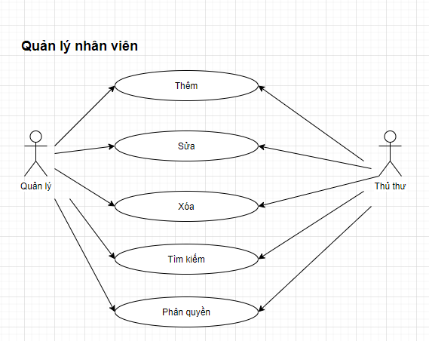

Hình 3.9 Sơ đồ usecase Quản lý nhân viên

3.9.2 Bảng mô tả usecase:

**\* Thêm:**

|  |  |
| --- | --- |
| Mô tả | Cho phép người dùng thêm nhân viên và phân quyền cho nhân viên |
| Dòng sự kiện chính | 1. Vào chức năng Quản lý nhân viên 2. Chọn thêm mới 1 đối tượng 3. Người dùng nhập đầy đủ thông tin bắt buộc và chọn chức vụ quyền hạn của nhân viên 4. Hệ thông kiểm tra tính hợp lý chính xác. 5. Thông báo thành công khi được ghi vào CSDL, ngược lại nếu xác nhận hủy hoặc thêm thất bại thông báo lỗi và yêu cầu nhập lại. |
| Dòng sự kiện phụ | Nếu User chọn “Hủy” thao tác thêm thoát và bắt đầu lại dòng 3 sự kiện chính |
| Các yêu cầu đặc biệt | Không có |
| Pre-condition | Người dùng là quản lý đã đăng nhập vào hệ thống |
| Post-condition | Thông báo ghi thành công/ thất bại. |
| Điểm mở rộng | Không có |

**\* Xóa:**

|  |  |
| --- | --- |
| Mô tả | Cho phép người dùng xóa một nhân viên |
| Dòng sự kiện chính | 1. Vào chức năng Quản lý nhân viên 2. Chọn đối tượng cần xóa 3. Hệ thống hiển thị hộp thoại xác nhận xóa 4. Chọn nút “Xóa” 5. Thông báo thành công khi xác nhận xóa |
| Dòng sự kiện phụ | Nếu xác nhận không xóa thì quay lại dòng sự kiện 3.  Nếu không chọn đối tượng nào để sửa thì Hệ thống hiện cảnh báo cho người dùng. |
| Các yêu cầu đặc biệt | Không có |
| Pre-condition | Người dùng là quản lý đã đăng nhập vào hệ thống |
| Post-condition | Thông báo xóa thành công. |
| Điểm mở rộng | Không có |

**\* Sửa:**

|  |  |
| --- | --- |
| Mô tả | Cho phép người dùng chỉnh sửa một nhân viên |
| Dòng sự kiện chính | 1. Vào chức năng Quản lý nhân viên 2. Chọn đối tượng cần sửa 3. Thay đổi thông tin đối tượng 4. Hệ thông kiểm tra tính hợp lý chính xác 5. Thông báo sửa thành công |
| Dòng sự kiện phụ | Chọn “Hủy” để chấm dứt thao tác sửa trở về dòng sự kiện 3.  Nếu thông tin không hợp lý thông báo lỗi yêu cầu nhập lại.  Nếu không chọn đối tượng nào để sửa thì Hệ thống hiện cảnh báo cho người dùng. |
| Các yêu cầu đặc biệt | Không có |
| Pre-condition | Người dùng là quản lý đã đăng nhập vào hệ thống |
| Post-condition | Thông báo sửa thành công/ thất bại. |
| Điểm mở rộng | Không có |

**\* Tìm kiếm:**

|  |  |
| --- | --- |
| Mô tả | Cho phép người dùng tìm kiếm nhân viên theo tên |
| Dòng sự kiện chính | 1. Vào chức năng Quản lý nhân viên 2. Nhập giá trị vào khung tìm kiếm 3. Hệ thống thực hiện tra cứu thông tin tương ứng 4. Hiển thị nội dung tìm kiếm lên giao diện |
| Dòng sự kiện phụ | Không có |
| Các yêu cầu đặc biệt | Không có |
| Pre-condition | Người dùng là quản lý đã đăng nhập vào hệ thống |
| Post-condition | Không có |
| Điểm mở rộng | Không có |

PHẦN 4: SƠ ĐỒ LỚP MỨC PHÂN TÍCH

4.1 Sơ đồ lớp ở mức phân tích

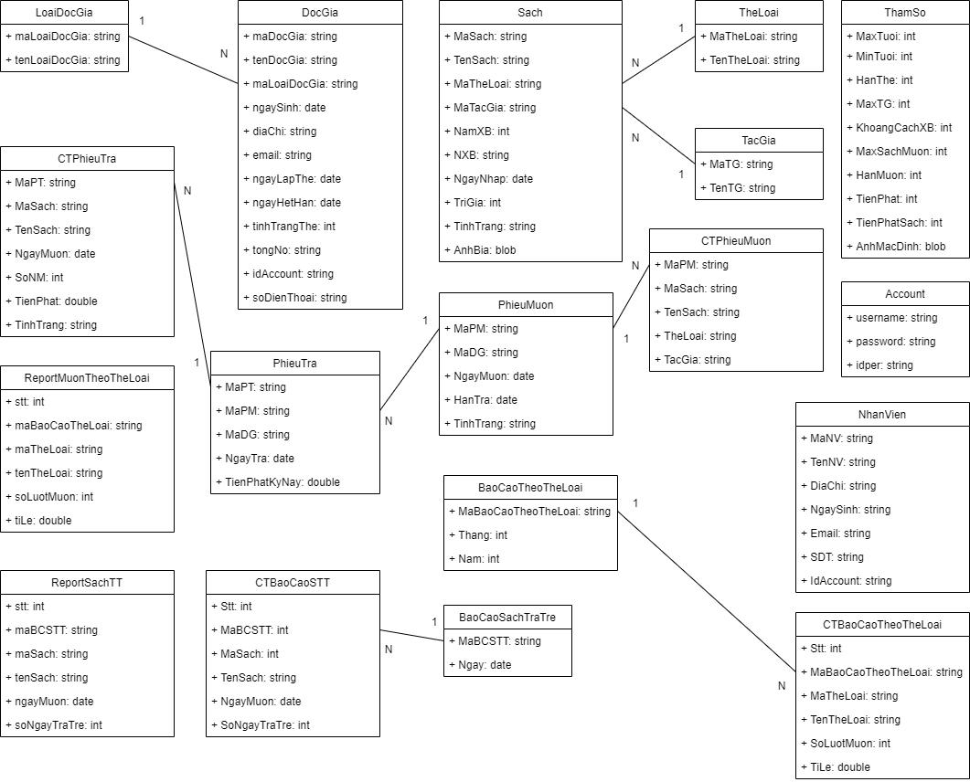

Hình 4.1 Sơ đồ lớp mức phân tích.

4.2 Danh sách các lớp đối tượng và quan hệ

Bảng 4.1 Danh sách các lớp đối tượng và quan hệ

|  |  |  |  |
| --- | --- | --- | --- |
| **STT** | **TÊN LỚP/QUAN HỆ** | **LOẠI** | **Ý NGHĨA/GHI CHÚ** |
| 1 | Sach |  | Sách |
| 2 | TheLoai |  | Thể loại |
| 3 | TacGia |  | Tác giả |
| 4 | DocGia |  | Đọc giả |
| 5 | LoaiDocGia |  | Loại đọc giả |
| 6 | PhieuMuon |  | Phiếu mượn |
| 7 | CTPhieuMuon |  | Chi tiết phiếu mượn |
| 8 | PhieuTra |  | Phiếu trả |
| 9 | CTPhieuTra |  | Chi tiết phiếu trả |
| 10 | BaoCaoTheoTheLoai |  | Báo cáo sách mượn theo thể loại |
| 11 | CTBaoCaoTheoTheLoai |  | Chi tiết báo cáo sách mượn theo thể loại |
| 12 | ReportMuonTheoTheLoai |  | Chi tiết báo cáo sách mượn theo thể loại để lập report |
| 13 | BaoCaoSachTraTre |  | Báo cáo sách trả trễ trong ngày |
| 14 | CTBaoCaoSTT |  | Chi tiết báo cáo sách trả trễ trong ngày |
| 15 | ReportSachTT |  | Chi tiết báo cáo sách trả trễ trong ngày để lập report |
| 16 | NhanVien |  | Nhân viên |
| 17 | Account |  | Tài khoản đăng nhập |
| 18 | ThamSo |  | Các quy định |

PHẦN 5: THIẾT KẾ DỮ LIỆU

5.1 Sơ đồ logic

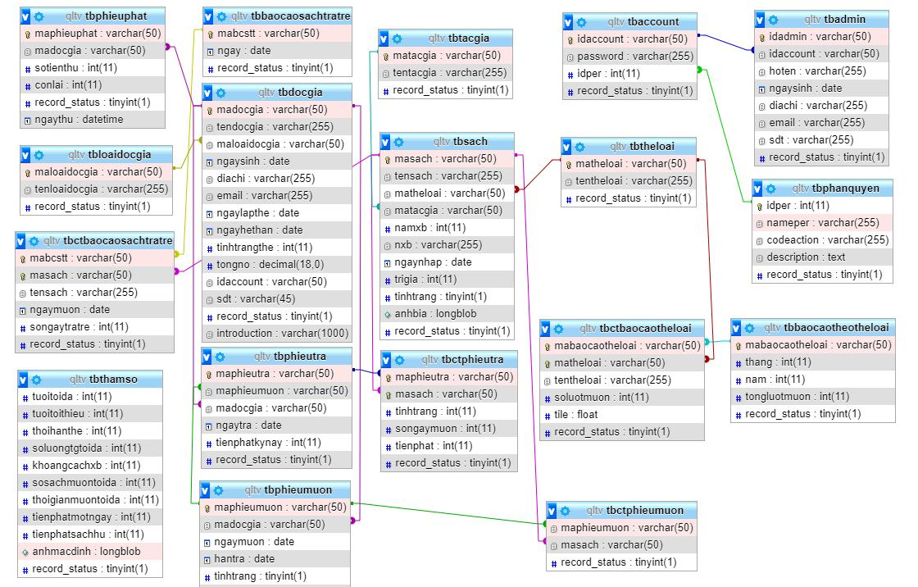

Hình 5.1 Sơ đồ logic cơ sở dữ liệu

5.2 Danh sách các bảng dữ liệu trong sơ đồ

Bảng 5.1 Danh sách các bảng dữ liệu trong sơ đồ

|  |  |  |
| --- | --- | --- |
| **STT** | **Thành phần** | **Diễn giải** |
| 1 | LOAIDOCGIA | Danh sách loại đọc giả. |
| 2 | THELOAI | Danh sách thể loại. |
| 3 | TACGIA | Danh sách tác giả. |
| 4 | DOCGIA | Thông tin đọc giả. |
| 5 | SACH | Thông tin sách. |
| 6 | NHANVIEN | Thông tin nhân viên. |
| 7 | THAMSO | Danh sách các quy định. |
| 8 | PHIEUMUON | Thông tin phiếu mượn. |
| 9 | CTPHIEUMUON | Danh sách sách mà đọc giả mượn. |
| 10 | TRASACH | Thông tin phiếu trả sách. |
| 11 | CTTRASACH | Danh sách sách mà đọc giả trả, số ngày mượn và tiền phạt. |
| 12 | PHIEUPHAT | Thông tin phiếu phạt. |
| 13 | BAOCAOTHEOTHELOAI | Thông tin báo cáo tình hình mượn sách theo thể loại. |
| 14 | CTBAOCAOTHEOTHELOAI | Thống kê thể loại và số sách mượn tương ứng. |
| 15 | BAOCAOTHEOSACHTRATRE | Thông tin báo cáo tình hình mượn sách theo sách trả trễ. |
| 16 | CTBAOCAOTHEOSACHTRATRE | Thống kê sách theo số ngày trả trễ. |

5.3 Mô tả từng bảng dữ liệu

5.3.1 Bảng tbaccount :

Bảng 5.2 Bảng tbaccount

|  |  |  |  |  |
| --- | --- | --- | --- | --- |
| **STT** | **Thuộc tính** | **Kiểu dữ liệu** | **Ràng buộc** | **Diễn giải** |
| 1 | tdaccount | Varchar(50) | Không được NULL |  |
| 2 | password | Varchar(255) | Không được NULL |  |
| 3 | idper | Int(11) | Không được NULL |  |
| 4 | record_status | Tinyint(1) |  | 1: tồn tại – 0: xóa |

5.3.2 Bảng tbadmin:

Bảng 5.3 Bảng tbadmin

|  |  |  |  |  |
| --- | --- | --- | --- | --- |
| **STT** | **Thuộc tính** | **Kiểu dữ liệu** | **Ràng buộc** | **Diễn giải** |
| 1 | idadmin | Varchar(50) | Không được NULL |  |
| 2 | idaccount | Varchar(50) | Không được NULL |  |
| 3 | hoten | Varchar(255) | Không được NULL |  |
| 4 | ngaysinh | Date | Không được NULL |  |
| 5 | diachi | varchar(255) | Không được NULL |  |
| 6 | email | varchar(255) | Không được NULL |  |
| 7 | sdt | varchar(255) | Không được NULL |  |
| 8 | record_status | tinyint(1) | Không được NULL |  |

5.3.3 Bảng tbbaocaosachtratre:

Bảng 5.4 Bảng tbbaocaosachtratre

|  |  |  |  |  |
| --- | --- | --- | --- | --- |
| **STT** | **Thuộc tính** | **Kiểu dữ liệu** | **Ràng buộc** | **Diễn giải** |
| 1 | mabcstt | varchar(50) | Không được NULL |  |
| 2 | ngay | date | Không được NULL |  |
| 3 | record_status | tinyint(1) |  |  |

5.3.4 Bảng tbbaocaotheotheloai:

Bảng 5.5 Bảng tbbaocaotheotheloai

|  |  |  |  |  |
| --- | --- | --- | --- | --- |
| **STT** | **Thuộc tính** | **Kiểu dữ liệu** | **Ràng buộc** | **Diễn giải** |
| 1 | mabaocaotheloai | varchar(50) | Không được NULL |  |
| 2 | thang | int(11) | Không được NULL |  |
| 3 | nam | int(11) | Không được NULL |  |
| 4 | tongluotmuon | int(11) | Không được NULL |  |
| 5 | record_status | tinyint(1) |  |  |

5.3.5 Bảng tbctbaocaosachtratre:

Bảng 5.6 Bảng tbctbaocaosachtratre

|  |  |  |  |  |
| --- | --- | --- | --- | --- |
| **STT** | **Thuộc tính** | **Kiểu dữ liệu** | **Ràng buộc** | **Diễn giải** |
| 1 | mabcstt | varchar(50) | Không được NULL |  |
| 2 | masach | varchar(50) | Không được NULL |  |
| 3 | tensach | varchar(255) | Không được NULL |  |
| 4 | ngaymuon | date | Không được NULL |  |
| 5 | songaytratre | int(11) |  |  |
| 6 | record_status | tinyint(1) |  |  |

5.3.6 Bảng tbctbaocaotheloai:

Bảng 5.7 Bảng tbctbaocaotheloai

|  |  |  |  |  |
| --- | --- | --- | --- | --- |
| **STT** | **Thuộc tính** | **Kiểu dữ liệu** | **Ràng buộc** | **Diễn giải** |
| 1 | mabaocaotheloai | varchar(50) | Không được NULL |  |
| 2 | matheloai | varchar(50) | Không được NULL |  |
| 3 | tentheloai | varchar(255) | Không được NULL |  |
| 4 | soluotmuon | int(11) |  |  |
| 5 | title | float | Không được NULL |  |
| 6 | record_status | tinyint(1) |  |  |

5.3.7 Bảng tbctphieumuon:

Bảng 5.8 Bảng tbctphieumuon

|  |  |  |  |  |
| --- | --- | --- | --- | --- |
| **STT** | **Thuộc tính** | **Kiểu dữ liệu** | **Ràng buộc** | **Diễn giải** |
| 1 | maphieumuon | varchar(50) | Không được NULL |  |
| 2 | masach | varchar(50) | Không được NULL |  |
| 3 | record_status | tinyint(1) |  |  |

5.3.8 Bảng tbctphieutra:

Bảng 5.9 Bảng tbctphieutra

|  |  |  |  |  |
| --- | --- | --- | --- | --- |
| **STT** | **Thuộc tính** | **Kiểu dữ liệu** | **Ràng buộc** | **Diễn giải** |
| 1 | maphieutra | varchar(50) | Không được NULL |  |
| 2 | masach | varchar(50) | Không được NULL |  |
| 3 | tinhtrang | int(11) | Không được NULL |  |
| 4 | songaymuon | int(11) | Không được NULL |  |
| 5 | tienphat | int(11) | Không được NULL |  |
| 6 | record_statuss | tinyint(1) |  |  |

5.3.9 Bảng tbdocgia:

Bảng 5.10 Bảng tbdocgia

|  |  |  |  |  |
| --- | --- | --- | --- | --- |
| **STT** | **Thuộc tính** | **Kiểu dữ liệu** | **Ràng buộc** | **Diễn giải** |
| 1 | madocgia | varchar(50) | Không được NULL |  |
| 2 | tendocgia | varchar(255) | Không được NULL |  |
| 3 | maloaidocgia | varchar(50) | Không được NULL |  |
| 4 | ngaysinh | date |  |  |
| 5 | diachi | varchar(255) |  |  |
| 6 | email | varchar(255) | Không được NULL |  |
| 7 | ngaylapthe | date | Không được NULL |  |
| 8 | ngayhethan | date | Không được NULL |  |
| 9 | tongno | decimal | Không được NULL |  |
| 10 | idaccount | varchar(50) | Không được NULL |  |
| 11 | sdt | varchar(45) |  |  |
| 12 | record_status | tinyint(1) |  |  |
| 13 | introduction | varchar(1000) |  |  |

5.3.10 Bảng tbloaidocgia:

Bảng 5.11 Bảng tbloaidocgia

|  |  |  |  |  |
| --- | --- | --- | --- | --- |
| **STT** | **Thuộc tính** | **Kiểu dữ liệu** | **Ràng buộc** | **Diễn giải** |
| 1 | maloaidocgia | varchar(50) | Không được NULL |  |
| 2 | tenloaidocgia | varchar(255) | Không được NULL |  |
| 3 | record_status | tinyint(1) |  |  |

5.3.11 Bảng tbphanquyen:

Bảng 5.12 Bảng tbphanquyen

|  |  |  |  |  |
| --- | --- | --- | --- | --- |
| **STT** | **Thuộc tính** | **Kiểu dữ liệu** | **Ràng buộc** | **Diễn giải** |
| 1 | idper | int(11) | Không được NULL |  |
| 2 | nameper | varchar(255) | Không được NULL |  |
| 3 | codeaction | varchar(255) | Không được NULL |  |
| 4 | description | text |  |  |
| 5 | record_status | tinyint(1) |  |  |

5.3.12 Bảng tbphieumuon:

Bảng 5.13 Bảng tbphieumuon

|  |  |  |  |  |
| --- | --- | --- | --- | --- |
| **STT** | **Thuộc tính** | **Kiểu dữ liệu** | **Ràng buộc** | **Diễn giải** |
| 1 | maphieumuon | varchar(50) | Không được NULL |  |
| 2 | madocgia | varchar(50) | Không được NULL |  |
| 3 | ngaymuon | date |  |  |
| 4 | hantra | date |  |  |
| 5 | tinhtrang | tinyint(1) | Không được NULL |  |
| 6 | record_status | tinyint(1) |  |  |

5.3.13 Bảng tbphieuphat:

Bảng 5.14 Bảng tbphieuphat

|  |  |  |  |  |
| --- | --- | --- | --- | --- |
| **STT** | **Thuộc tính** | **Kiểu dữ liệu** | **Ràng buộc** | **Diễn giải** |
| 1 | maphieuphat | varchar(50) | Không được NULL |  |
| 2 | madocgia | varchar(50) | Không được NULL |  |
| 3 | sotienthu | int(11) |  |  |
| 4 | conlai | int(11) |  |  |
| 5 | record_status | tinyint(1) |  |  |
| 6 | ngaythu | date | Không được NULL |  |

5.3.14 Bảng tbphieutra:

Bảng 5.15 Bảng tbphieutra

|  |  |  |  |  |
| --- | --- | --- | --- | --- |
| **STT** | **Thuộc tính** | **Kiểu dữ liệu** | **Ràng buộc** | **Diễn giải** |
| 1 | maphieutra | varchar(50) | Không được NULL |  |
| 2 | maphieumuon | varchar(50) | Không được NULL |  |
| 3 | madocgia | varchar(50) | Không được NULL |  |
| 4 | ngaytra | date | Không được NULL |  |
| 5 | tienphatkynay | int(11) |  |  |
| 6 | record_status | tinyint(1) |  |  |

5.3.15 Bảng tbsach:

Bảng 5.16 Bảng tbsach

|  |  |  |  |  |
| --- | --- | --- | --- | --- |
| **STT** | **Thuộc tính** | **Kiểu dữ liệu** | **Ràng buộc** | **Diễn giải** |
| 1 | masach | varchar(50) | Không được NULL |  |
| 2 | tensach | varchar(255) | Không được NULL |  |
| 3 | matheloai | varchar(50) | Không được NULL |  |
| 4 | matacgia | varchar(50) | Không được NULL |  |
| 5 | namxb | int(11) | Không được NULL |  |
| 6 | nxb | varchar(255) | Không được NULL |  |
| 7 | ngaynhap | date | Không được NULL |  |
| 8 | trigia | int(11) |  |  |
| 9 | tinhtrang | tinyint(1) | Không được NULL |  |
| 10 | anhbia | blob |  |  |
| 11 | record_status | tinyint(1) |  |  |

5.3.16 Bảng tbtacgia:

Bảng 5.17 Bảng tbtacgia

|  |  |  |  |  |
| --- | --- | --- | --- | --- |
| **STT** | **Thuộc tính** | **Kiểu dữ liệu** | **Ràng buộc** | **Diễn giải** |
| 1 | matacgia | varchar(50) | Không được NULL |  |
| 2 | tentacgia | varchar(255) | Không được NULL |  |

5.3.17 Bảng tbthamso:

Bảng 5.18 Bảng tbthamso

|  |  |  |  |  |
| --- | --- | --- | --- | --- |
| **STT** | **Thuộc tính** | **Kiểu dữ liệu** | **Ràng buộc** | **Diễn giải** |
| 1 | tuoitoida | int(11) | Không được NULL |  |
| 2 | tuoitoithieu | int(11) | Không được NULL |  |
| 2 | thoihanthe | int(11) | Không được NULL |  |
| 2 | soluongtgtoida | int(11) | Không được NULL |  |
| 2 | khoangcachxb | int(11) | Không được NULL |  |
| 2 | sosachmuontoida | int(11) | Không được NULL |  |
| 2 | thoigianmuontoida | int(11) | Không được NULL |  |
| 2 | tienphatmotngay | int(11) | Không được NULL |  |
| 2 | tienphatsachhu | int(11) | Không được NULL |  |
| 2 | anhmacdinh | int(11) | Không được NULL |  |
| 2 | record_status | int(11) | Không được NULL |  |

5.3.18 Bảng tbtheloai:

Bảng 5.18 Bảng tbtheloai

|  |  |  |  |  |
| --- | --- | --- | --- | --- |
| **STT** | **Thuộc tính** | **Kiểu dữ liệu** | **Ràng buộc** | **Diễn giải** |
| 1 | matheloai | varchar(50) | Không được NULL |  |
| 2 | tentacgia | varchar(255) | Không được NULL |  |
| 3 | record_status | tinyint(1) |  |  |

PHẦN 6: THIẾT KẾ KIẾN TRÚC

6.1 Framework

- Trang web được xây dựng bằng ngôn ngữ Java trên nền JavaFX Framework.

- Sử dụng MySQL để lưu trữ database.

6.2 Mô hình kiến trúc hệ thống

- Kiến trúc hệ thống có 3 tầng:

* Model: có nhiệm vụ thao tác với cơ sở dữ liệu, nghĩa là nó sẽ chứa tất cả các hàm, các phương thức truy vấn trực tiếp với dữ liệu và controller sẽ thông qua các hàm, phương thức đó để lấy dữ liệu rồi gửi qua View.
* View: có nhiệm vụ tiếp nhận dữ liệu model từ controller và hiển thị nội dung sang các đoạn mã fxml, có thể hiểu đây là thành phần giao diện.
* Controller: đóng vài trò trung gian giữa Model và View. Nó có nhiệm vụ tiếp nhận yêu cầu từ client sau đó xử lý request, load model tương ứng và gửi data qua view tương ứng rồi trả kết quả về cho client

Hình 6.1 Mô hình kiến trúc hệ thống

PHẦN 7: THIẾT KẾ GIAO DIỆN

7.1 Sơ đồ liên kết các màn hình

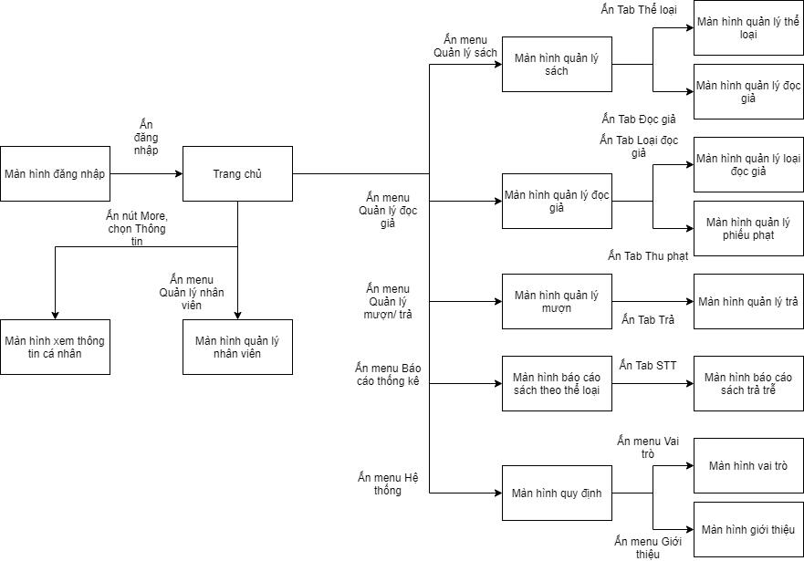

Hình 7.1 Sơ đồ liên kết các màn hình

7.2 Danh sách các màn hình

Bảng 7.1 Danh sách các màn hình

|  |  |  |  |
| --- | --- | --- | --- |
| **STT** | **Màn hình** | **Loại màn hình** | **Chức năng** |
| 1 | Màn hình Đăng nhập | Màn hình nhập liệu | Cho phép người dùng đăng nhập vào hệ thống |
| 2 | Trang chủ | Màn hình chính | Cho phép người dùng chọn các công việc sẽ thực hiện với phần mềm và chứa các thông tin sách nhập gần đây nhất, lịch sử mượn trả gần đây của thư viện |
| 3 | Màn hình Quản lý sách | Màn hình tra cứu, nhập liệu | Cho phép thêm, sửa, xóa, tìm kiếm sách |
| 4 | Màn hình Quản lý thể loại | Màn hình tra cứu, nhập liệu | Cho phép thêm, sửa, xóa, tìm kiếm thể loại |
| 5 | Màn hình Quản lý tác giả | Màn hình tra cứu, nhập liệu | Cho phép thêm, sửa, xóa, tìm kiếm tác gi |
| 6 | Màn hình Quản lý đọc giả | Màn hình tra cứu, nhập liệu | Cho phép thêm, sửa, xóa, tìm kiếm đọc giả |
| 7 | Màn hình Quản lý loại đọc giả | Màn hình tra cứu, nhập liệu | Cho phép thêm, sửa, xóa, tìm kiếm loại đọc giả |
| 8 | Màn hình Quản lý phiếu phạt | Màn hình tra cứu, nhập liệu | Cho phép thêm, tìm kiếm phiếu phạt |
| 9 | Màn hình Quản lý mượn | Màn hình tra cứu, nhập liệu | Cho phép thêm, gia hạn phiếu mượn |
| 10 | Màn hình Quản lý trả | Màn hình tra cứu, nhập liệu | Cho phép thêm phiếu trả |
| 11 | Màn hình Quản lý nhân viên | Màn hình tra cứu, nhập liệu | Cho phép thêm, sửa, xóa, tìm kiếm nhân viên |
| 12 | Màn hình Báo cáo sách theo thể loại | Màn hình báo biểu | Cho phép thống kê và xuất báo cáo tình hình mượn sách theo thể loại |
| 13 | Màn hình Báo cáo sách trả trễ | Màn hình báo biểu | Cho phép thống kê và xuất báo cáo tình hình sách trả trễ |
| 14 | Màn hình Xem thông tin cá nhân | Màn hình tra cứu, nhập liệu | Cho phép xem, chỉnh sửa thông tin cá nhân và đổi mật khẩu |
| 15 | Màn hình Quy định thư viên | Màn hình nhập liệu | Cho phép xem và cập nhật quy định thư viện |
| 16 | Màn hình Vai trò | Màn hình thông báo | Xem các vai trò phân quyền trong phần mềm |
| 17 | Màn hình Giới thiệu | Màn hình thông báo | Xem thông tin về phần mềm |
| 18 | Màn hình thông báo | Màn hình thông báo | Các popup thông báo cho người dùng |

7.3 Mô tả chi tiết các màn hình

7.3.1 Màn hình Đăng nhập

Hình 7.2 Màn hình Đăng nhập

7.3.2 Màn hình Trang chủ

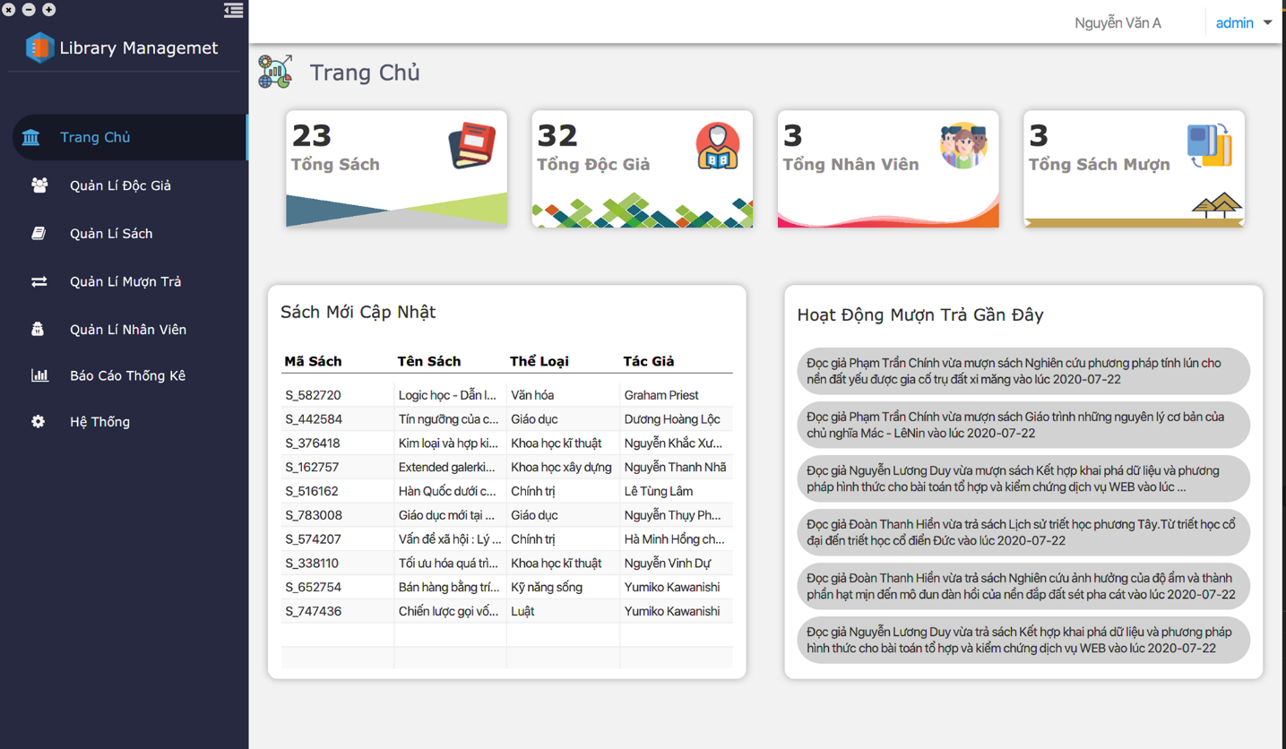

Hình 7.3 Màn hình Trang chủ

7.3.3 Màn hình Quản lý sách

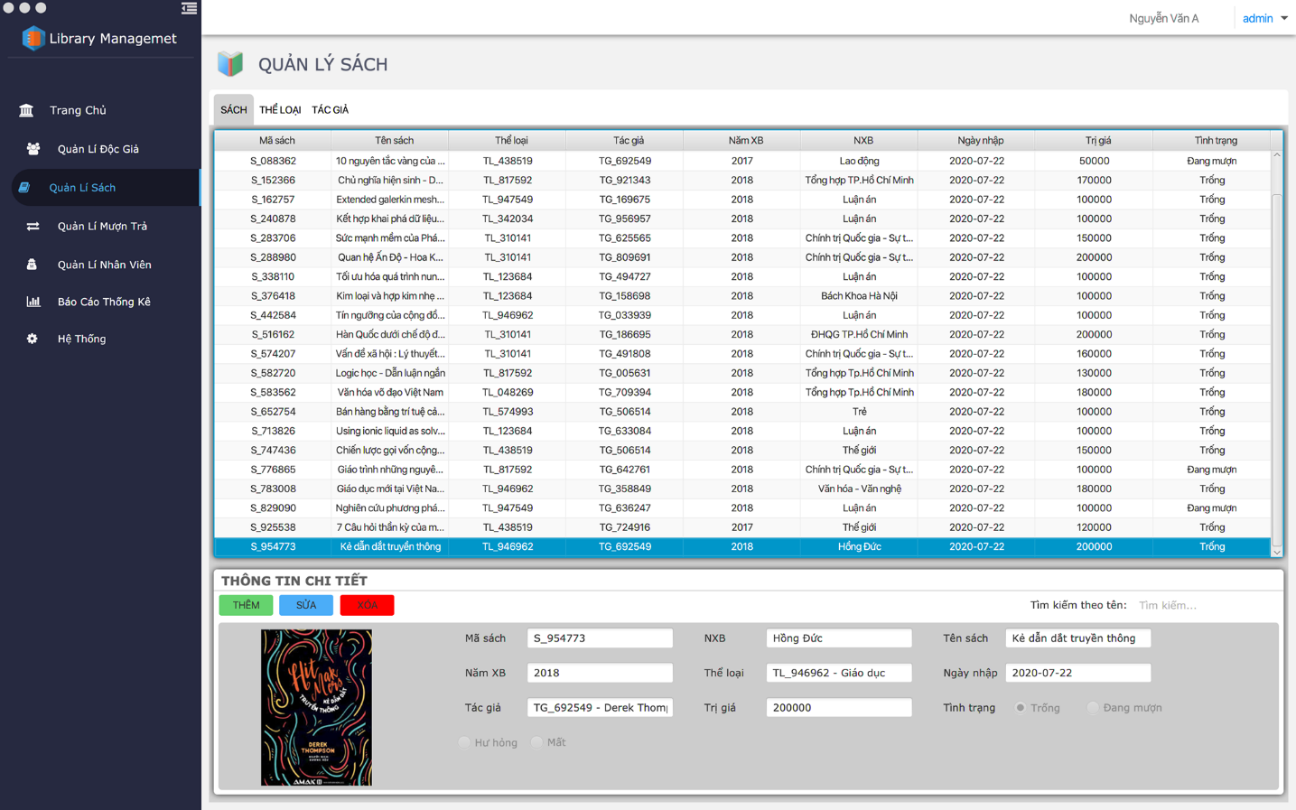

Hình 7.4 Màn hình Quản lý sách

7.3.4 Màn hình Quản lý tác giả

Hình 7.5 Màn hình Quản lý tác giả

7.3.5 Màn hình Quản lý thể loại

Hình 7.6 Màn hình Quản lý thể loại

7.3.6 Màn hình Quản lý đọc giả

Hình 7.7 Màn hình Quản lý đọc giả

7.3.7 Màn hình Quản lý loại đọc giả

Hình 7.8 Màn hình Quản lý loại đọc giả

7.3.8 Màn hình Quản lý mượn

Hình 7.9 Màn hình Quản lý mượn

7.3.9 Màn hình Quản lý trả

Hình 7.10 Màn hình Quản lý trả

7.3.10 Màn hình Quản lý nhân viên

Hình 7.11 Màn hình Quản lý nhân viên

7.3.11 Màn hình Báo cáo tình hình mượn sách theo thể loại

Hình 7.12 Màn hình Báo cáo tình hình mượn sách theo thể loại

Hình 7.13 Màn hình in ấn Báo cáo tình hình mượn sách theo thể loại

7.3.12 Màn hình Báo cáo sách trả trễ

Hình 7.14 Màn hình Báo cáo sách trả trễ

Hình 7.15 Màn hình in ấn Báo cáo sách trả trễ

7.3.13 Màn hình Quy định thư viện

Hình 7.16 Màn hình Quy định thư viện

7.3.14 Màn hình Vai trò trong thư viện

Hình 7.17 Màn hình Vai trò

7.3.15 Màn hình Giới thiệu

Hình 7.18 Màn hình Giới thiệu

7.3.16 Màn hình Thông tin cá nhân

Hình 7.19 Màn hình Thông tin cá nhân

7.3.17 Màn hình Quản lý phạt tiền

Hình 7.20 Màn hình Quản lý phạt tiền

7.3.18 Các popup thông báo

Hình 7.21 Popup cảnh báo

Hình 7.22 Thông báo thành công

Hình 7.23 Thông báo xác nhận xóa

PHẦN 8: CÀI ĐẶT VÀ THỬ NGHIỆM

8.1 Công nghệ sử dụng

**Phiên bản Java:** JDK 13

**Framework:** JavaFx.

**Một số thư viện hỗ trợ:** Japser, Fontawesomefx, Jfoenix, TrayTester,…

**Công cụ:** IntelliJ IDEA, Scene Builder.

**Database:** MySQL.

**Hệ điều hành:** Window 10, MacOS

8.2 Sản phẩm

* Link sản phẩm: <https://drive.google.com/drive/u/2/folders/1odTF5ypf-GPJg0WH9dPm3vbmzd8bbY1q>

Hoặc

<https://github.com/NguyenPhiKhang/LibraryManagement>

Bảng 8 Bảng mức độ hoàn thành các yêu cầu chức năng

|  |  |  |  |
| --- | --- | --- | --- |
| **STT** | **Chức năng** | **Mức độ hoàn thành (%)** | **Ghi chú** |
| 1 | Lập thẻ đọc giả | 100 |  |
| 2 | Tiếp nhận sách mới | 100 |  |
| 3 | Tra cứu sách | 100 |  |
| 4 | Cho mượn sách | 100 |  |
| 5 | Nhận trả sách | 100 |  |
| 6 | Lập phiếu thu tiền phạt | 100 |  |
| 7 | Lập báo cáo | 100 |  |
| 8 | Thay đổi quy định | 100 |  |

PHẦN 9: NHẬN XÉT VÀ KẾT LUẬN

9.1 Thuận lợi:

⮚ Tinh thần học tập tốt và làm việc tích cực giữa các thành viên trong nhóm.

⮚ Thường xuyên họp nhóm và làm việc chung để giải quyết các vấn đề phức tạp.

⮚ Có tài liệu tham khảo và giáo viên hướng dẫn tận tình.

9.2 Khó khăn:

⮚Các thành viên trong nhóm ở cách xa nhau, cùng với thời gian biểu khác nhau nên việc họp nhóm gặp nhiều khó khăn dẫn đến các buổi họp đa số là Online trên group chat facebook.

⮚ Tuy nhiên, các thành viên cũng đã cố gắng sắp xếp thời gian để phân công nhiệm vụ và hoàn thành nhiệm vụ đúng hạn, vượt qua được sự bất đồng ý kiến để đưa ra ý kiến hay nhất giúp nhóm phát triển, hoàn thành đề tài này.

9.3 Kết quả đạt được:

Đề tài “Quản lý thư viện” đã thực hiện được các nội dung sau:

⮚ Tìm hiểu được quy trình xây dựng phần mềm, cách phân tích yêu cầu phần mềm và thiết kế dữ liệu, cài đặt và kiểm thử với mô hình 3 lớp.

⮚ Xây dựng được phần mềm Quản lý thư viện với các tính năng: quản lý sách, thể loại, tác giả, đọc giả, loại đọc giả, quản lý mượn, trả, phạt tiền, nhân viên, thống kê báo cáo tình hình mượn sách theo thể loại hằng tháng, thống kê báo cáo sách trả trễ theo ngày, quản lý quy định, xem thông tin cá nhân và cho phép đổi mật khẩu.

PHẦN 10: HƯỚNG PHÁT TRIỂN

Về cơ bản, nghiên cứu đã đạt được những yêu cầu đề ra. Tuy nhiên nếu có thêm thời gian, đồ án sẽ cố gắng phát triển thêm một số chức năng như:

⮚ Cho phép xuất excel và import dữ liệu bằng excel.

⮚ Hỗ trợ thêm các theme giao diện để người dùng có thể tùy chọn theo ý thích.

⮚ Quét mã QR code.

⮚ Báo cáo dạng chart.

TÀI LIỆU THAM KHẢO

[1] <https://docs.oracle.com/javafx/2/ui_controls/jfxpub-ui_controls.htm>

[2] <http://www.tutorialsface.com/2016/12/how-to-use-jasper-reports-in-javafx-8-sample-example-tutorial/>

BẢNG PHÂN CÔNG CÔNG VIỆC

|  |  |  |  |
| --- | --- | --- | --- |
| **STT** | **MSSV** | **Công việc được giao** | **Mức độ hoàn thành (%)** |
| 1 | 17520879 | - Xây dựng màn hình Trang chủ.  - Xây dựng màn hình Quản lý nhân viên.  - Xây dựng màn hình Quản lý tác giả.  - Xây dựng chức năng Quản lý trả  - Xây dựng chức năng Báo cáo thống kê sách trả trễ  - Phân quyền  - Viết file báo cáo ppt | 100 |
| 2 | 17521119 | - Xây dựng chức năng Quản lý sách  - Xây dựng chức năng Quản lý thể loại  - Xây dựng chức năng Quản lý mượn  - Xây dựng chức năng Báo cáo tình hình sách mượn theo thể loại  - Xây dựng giao diện Hệ thống  - Viết báo cáo | 100 |
| 3 | 17520616 | - Xây dựng chức năng Quản lý đọc giả  - Xây dựng chức năng Quản lý loại đọc giả  - Xây dựng chức năng Quản lý phạt tiền  - Xây dựng chức năng Đăng nhập  - Xây dựng chức năng Đăng ký  - Xây dựng chức năng Xem thông tin cá nhân và lịch sử mượn sách  - Thiết kế giao diện | 100 |